**PROPOSAL PROYEK 1 PEMBUATAN**

**SISTEM INFORMASI BERBASIS WEB**

**PT. TRAVIORA GLOBAL WISATA**



**Oleh :**

**MIRZA ZARQANI RAYHAN 1841720205**

**M. IRVAN ALVI HIDAYAT 1841720107**

**SEPTIANDA REZA MAULANA 1841720135**

**PROGRAM STUDI D-IV TEKNIK INFORMATIKA**

**JURUSAN TEKNOLOGI INFORMASI**

**POLITEKNIK NEGERI MALANG**

**FEBRUARI 2020**

# Daftar Isi

Daftar Isi 2

KATA PENGANTAR 3

PENDAHULUAN 4

Latar Belakang 4

Rumusan Masalah 4

Maksud dan Tujuan 5

Batasan Pelaksanaan Proyek 5

CAKUPAN PROYEK 6

Fitur dan Spesifikasi 6

JADWAL 7

STAFFING DAN ORGANISASI PROYEK 7

RANCANGAN ANGGARAN BELANJA 7

LAMPIRAN 8

Daftar Klien 8

Dokumentasi 8

CV LENGKAP TIM 11

PENUTUP 14

# KATA PENGANTAR

Dengan menyebut nama Allah SWT yang Maha Pengasih lagi Maha Panyayang, kami panjatkan puja dan puji syukur atas kehadirat-Nya, yang telah melimpahkan rahmat, hidayah, dan inayah-Nya kepada kami, sehingga kami dapat menyelesaikan proposal pembuatan sistem informasi berbasis web.

Adapun makalah proposal pembuatan sistem informasi berbasis web ini telah kami usahakan semaksimal mungkin dan tentunya dengan bantuan berbagai pihak, sehingga dapat memperlancar pembuatan proposal ini. Untuk itu kami tidak lupa menyampaikan bayak terima kasih kepada semua pihak yang telah membantu kami dalam pembuatan proposal ini.

Namun tidak lepas dari semua itu, kami menyadari sepenuhnya bahwa ada kekurangan baik dari segi penyusun bahasanya maupun segi lainnya. Oleh karena itu dengan lapang dada dan tangan terbuka kami membuka selebar-lebarnya bagi pembaca yang ingin member saran dan kritik kepada kami sehingga kami dapat memperbaiki proposal ini.

Akhirnya penyusun mengharapkan semoga dari proposal pembuatan sistem informasi berbasis web ini dapat diambil hikmah dan manfaatnya.

Malang, Februari 2020

Tim Penyusun,

Ketua Kelompok Anggota 1 Anggota 2

**Mirza Zarqani R** **M. Irvan Alfi H** **Septianda Reza M**

NIM. 1841720205 NIM. 1841720107 NIM. 1841720135

# PENDAHULUAN

# Latar Belakang

PT. Traviora Global Wisata merupakan perusahaan yang bergerak dibidang tour yang mempunyai dua kantor di Jalan Ikan Wijinongko Gang IV No. 16, Banyuwangi, Jawa Timur, Banyuwangi dan di Perum Bukit Pratama, Jl. Gong Kebyar No. 22 Jimbaran, Kab. Badung, Kuta Selatan, Bali. Indonesia.

Perusahaan ini didirikan pada tahun 2013 oleh Bapak Moh Ziaul Haq yang berasal dari Kota Banyuwangi, saat itu masih berstatus CV dan bernama Istana Media, beliau sudah menekuni bisnis tour sedari 7 tahun yang lalu dengan membuka website Gilitransfer.com yang merupakan web yang melayani pemesanan kapal cepat tranportasi penyebrangan dari Bali ke Lombok atau ke Gili(pulau kecil di sekitar Bali dan Lombok), reservasi aktifitas, penyewaan mobil, dan pemesanan hotel. Pada tahun 2018 perusahaan ini beralih status dan berganti nama menjadi PT. Traviora Global Wisata, kemudian pada tahun ini juga, Bapak Moh Ziaul Haq melebarkan sayapnya dengan membuka layanan tour & travel yang menyediakan jasa layanan tour (jalan - jalan) seperti bali half day tour atau city tour, activities seperti rafting, diving, cruise.

PT. Traviora Global Wisata sudah memiliki banyak klien baik domestic maupun mancanegara dan 100% tamu adalah online. Sedangkan layanan baru mereka yakni Tour & Travel masih belum mempunyai website yang nantinya akan di gunakan melayani pelanggan yang ingin memesan paket tour dan melakukan pembayaran melalui website menggunakan Bank tertentu. Karena Selama ini PT. Travioran Global Wisata masih menjual paket tour mereka menggunakan layanan dari website penjual paket tour lain seperti tripadvisor, traveloka, klook, tokopedia, bukalapak, easybook, directferries dan lain – lain.

## Rumusan Masalah

Setelah dapat mengetahui latar belakang adapun rumusan masalah yang dihadapin PT. Traviora :

* Karena Perusahaan ini belum mempunyai website pribadi sebagai lapak untuk menjual paket tour mereka
* Karena sulit mengatur laporan / rekapitulasi dan pendataan transaksi atau keuangan yang masuk dari hasil pemesanan paket tour
* Karena Sulit mengubah atau menginput data di semua website lain yang digunakan untuk menjual paket tour saat ini
* Sulit mengawasi semua website yang digunakan untuk menjual paket tour saat ini

## Maksud dan Tujuan

Adapun Tujuan dalam pembuatan Sistem Informasi Manajemen Berbasis Web antara lain :

* Dapat mempunyai website sendiri sebagai lapak menjual paket tour
* Memudahkan mengatur laporan / rekapitulasi dan pendataan transaksi atau keuangan yang masuk dari hasil pemesanan paket tour
* Memudahkan mengubah atau menginput data di semua website lain yang digunakan untuk menjual paket tour saat ini
* Memudahkan pengawasan website karena ketika sudah memiliki website sendiri dapat focus terhadap satu website

## Batasan Pelaksanaan Proyek

Batasan Pelaksanaan Proyek yang estimasikan adalah 6 bulan

# CAKUPAN PROYEK

## Fitur dan Spesifikasi

Didalam web yang inginkan oleh klien terdapat 2 role yaitu Klien dan Admin

Fitur yang bisa dinikmati oleh Klien :

1. Home page yang berisi Navigasi, Search Bar yang Langsung mengeluarkan hasil dibawahnya, pemilihan currency, konten rekomendasi, dan footer
2. Product page yang berisi Foto tentang tour yang dipilih, deskripsi singkat tentang tour yang dipilih, terdapat harga yang otomatis terupdate sesuai currency, dapat menentukan jumlah banyaknya orang yang ikut pada tour yang dipilih, pemesanan tanggal yang tersedia, total harga akhir dan tombol booking/ konfirmasi pemesanan
3. Input data page yang terdapat form untuk identitas pemesan paket tour yang berisi nama, email, no.hp, deskripsi pelanggan (jika perlu), usia pelanggan dan tombol untuk membayar pemesanan
4. Payment page yang berfungsi untuk memilih metode pembayaran yang melewati paypal / midtrans, yang nantinya setelah melakukan pembayaran maka pelanggan akan mendapatkan email dengan attachment pdf yang berisi tentang bukti pembayaran

Berikut Fitur yang bisa dinikmati oleh Admin dan Akuntansi:

1. Login page untuk masuk kedalam page khusus admin dengan memasukkan username, password dan role admin yaitu admin/ akuntansi
2. Overview page yaitu page berisikan tentang data yang ada pada hari ini yaitu jumlah pengunjung web, pelanggan hari ini, bulan ini, dsb
3. Database page yaitu berisikan data para pelanggan seperti kode booking, nama, tanggal, harga sesuai currency yang dimasukkan oleh pelanggan, dan harga total, dll
4. Inventory Page yang berisikan masukan produk yang dapat di Create, Read, Update, dan Delete yang diisi setiap hari untuk menyesuaikan dengan acara yang tidak memperbolehkan adanya kegiatan termasuk tour, seperti hari raya nyepi dibali.
5. Sales Page yang khusus Akuntansi yang berisikan penjualan paket tour yang berbasis rupiah, jika ada yang menggunakan selain rupiah juga harus ada di dalamnya

# JADWAL

|  |  |  |  |  |  |  |  |  |  |  |  |  |  |  |  |  |  |  |  |  |  |  |
| --- | --- | --- | --- | --- | --- | --- | --- | --- | --- | --- | --- | --- | --- | --- | --- | --- | --- | --- | --- | --- | --- | --- |
| **No** | **Kegiatan** | **Februari** | | | | | | | **Maret** | | | | **April** | | | | **Mei** | | | | **Juni** | |
| **1** | **2** | | **3** | | **4** | | **1** | **2** | **3** | **4** | **1** | **2** | **3** | **4** | **1** | **2** | **3** | **4** | **1** | **2** |
| 1 | Observasi data |  | |  | |  | |  |  |  |  |  |  |  |  |  |  |  |  |  |  |  |
| 2 | Analisis Kebutuhan dan Alur Sistem |  | |  | |  | |  |  |  |  |  |  |  |  |  |  |  |  |  |  |  |
| 3 | Desain website |  | |  | |  | |  |  |  |  |  |  |  |  |  |  |  |  |  |  |  |
| 4 | Pengkodean |  | |  | |  | |  |  |  |  |  |  |  |  |  |  |  |  |  |  |  |
| 5 | Uji coba website |  | |  | |  | |  |  |  |  |  |  |  |  |  |  |  |  |  |  |  |
| 6 | Implementasi |  | |  | |  | |  |  |  |  |  |  |  |  |  |  |  |  |  |  |  |
| 7 | Review, perbaikan dan serah terima |  | |  | |  | |  |  |  |  |  |  |  |  |  |  |  |  |  |  |  |

Tabel 1.1

# STAFFING DAN ORGANISASI PROYEK

|  |  |
| --- | --- |
| Pimpinan Proyek | Mirza Zarqani Rayhan |
| Manajer Proyek | M. Irvan Alvi Hidayat |
| Pemasaran Proyek | Septianda Reza Maulana |

Tabel 1.2

# RANCANGAN ANGGARAN BELANJA

|  |  |  |  |  |
| --- | --- | --- | --- | --- |
| No. | Uraian | Satuan | Harga | Total |
| 1. | Tiket Kereta Malang-Banyuwangi | 3x | Rp.62.000 | Rp.186.000 |
| 2. | Tiket Kereta Banyuwangi-Malang | 3x | Rp.62.000 | Rp.186.000 |
| 3. | Konsumsi di Banyuwangi | 3x | Rp.20.000 | Rp.60.000 |
|  |  |  |  |  |

Tabel 1.3

# LAMPIRAN

## Daftar Klien

CEO PT.Traviora Global Wisata :

Co-Founder PT.Traviora Global Wisata : Moh. Ziaul Haq

Accounting PT.Traviora Global Wisata :

Programmer PT.Traviora Global Wisata :

Marketing PT.Traviora Global Wisata :

Klien PT.Traviora Global Wisata :

## Dokumentasi

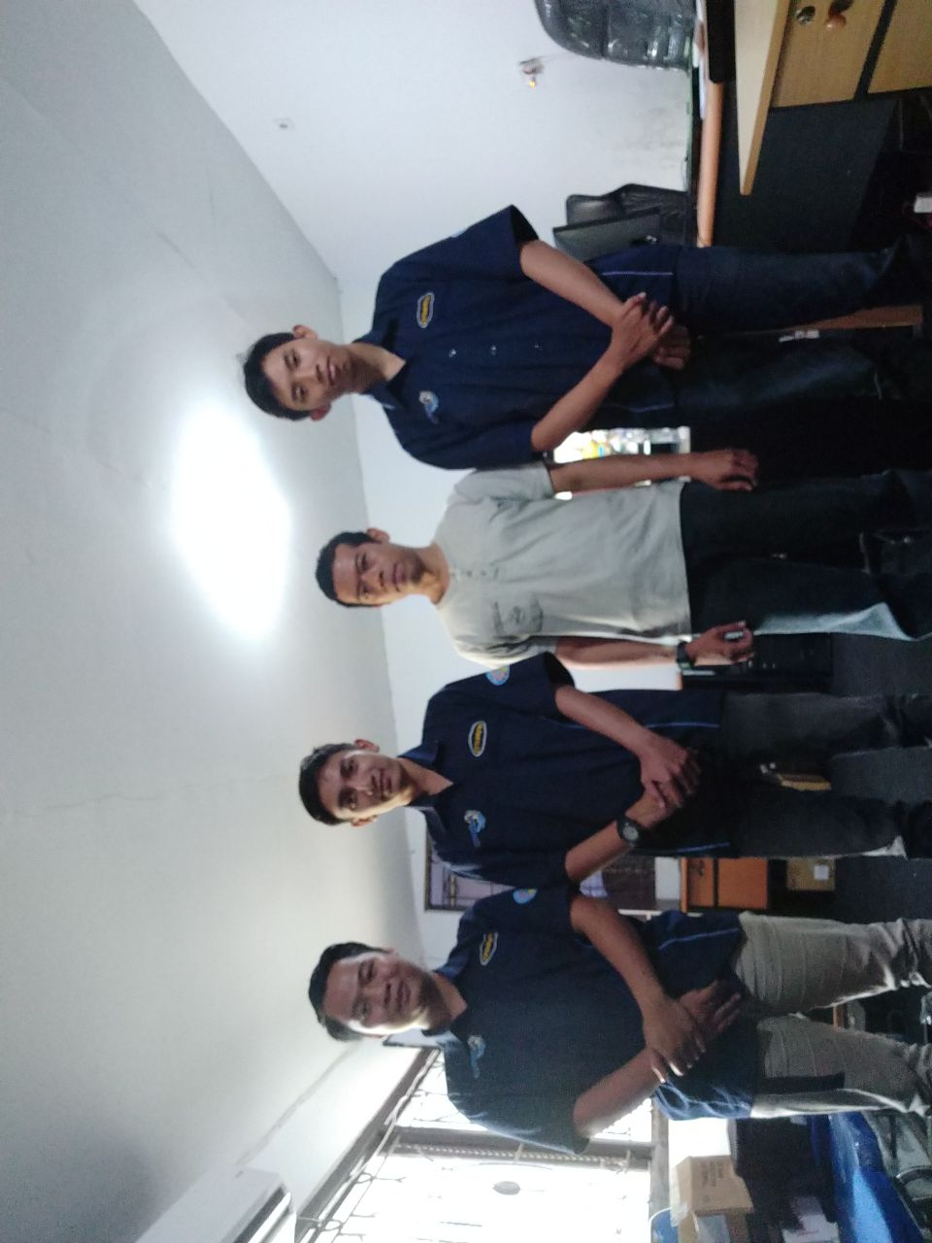

Gambar 1.1 Foto Bersama Co-Founder Perusahaan

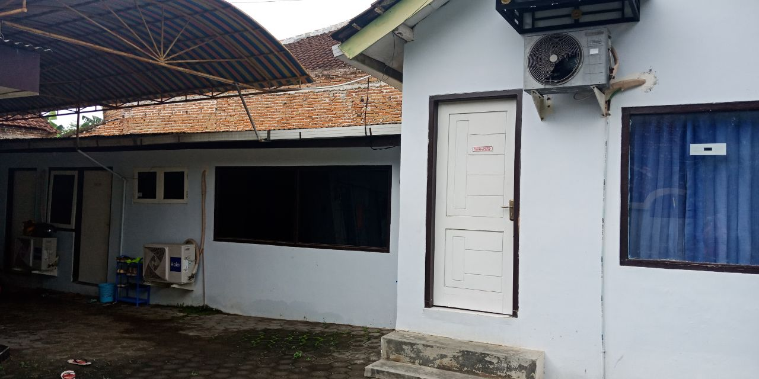

Gambar 1.2 Tampak depan dari ruang kantor dan ruang rapat

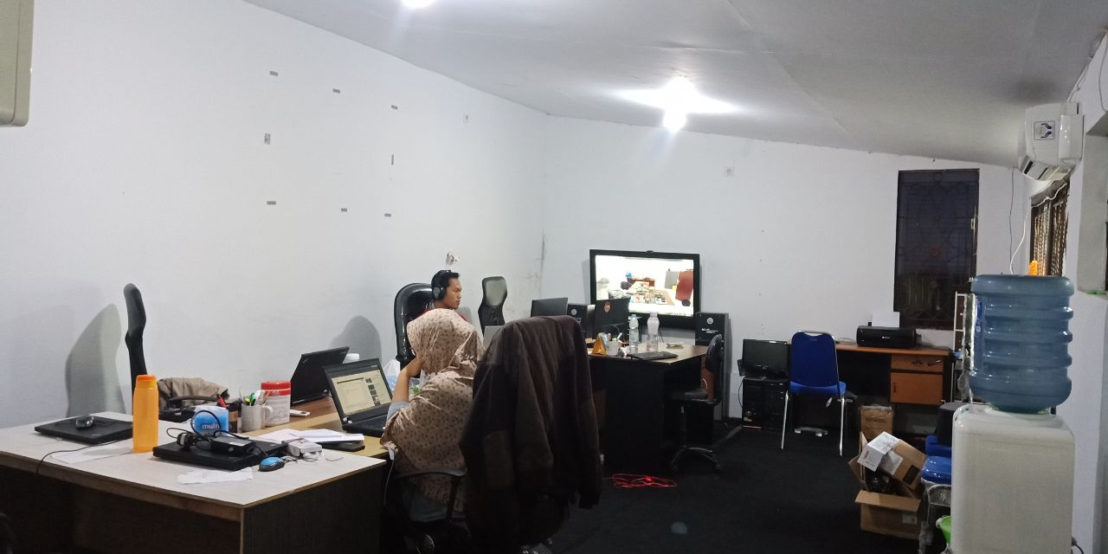

Gambar 1.3 Ruangan Kantor Banyuwangi

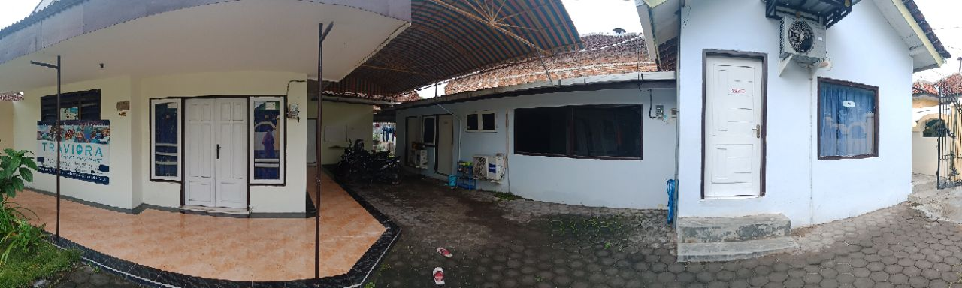

Gambar 1.4 Panorama Kantor Banyuwangi

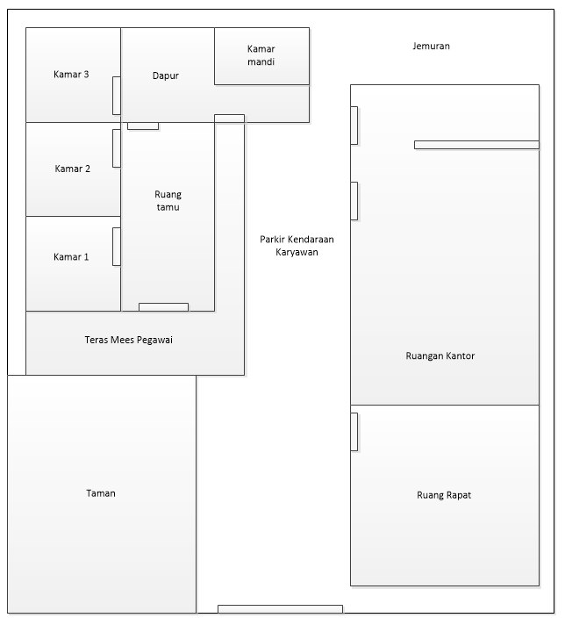

Gambar 1.5 Denah dari Kantor Banyuwangi

# CV LENGKAP TIM

**DATA PRIBADI**

3X4

Nama : Mirza Zarqani Rayhan  
Tempat & tanggal Lahir : Malang, 07 November 2000  
Alamat : Jl. Simp. Dirgantara Permai B7/4 Lesanpuro Malang   
No. HP : 082230913815

Jenis Kelamin : Laki-laki  
Agama : Islam  
Kewarganegaraan : Indonesia  
Email : mirzarayhan22@gmail.com

**PENDIDIKAN FORMAL**

* SD N Sawojajar 5 Malang
* SMP N 10 Malang
* SMA N 6 Malang
* Politeknik Negeri Malang

**KEMAMPUAN**

* Informasi Teknologi : Java, HTML, Python(Basic), C#(Basic), PHP

**DATA PRIBADI**

3X4

Nama : M. Irvan Alfi Hidayat  
Tempat & tanggal Lahir : Banyuwangi, 23 Juni 1998  
Alamat : Dsn. Kencono, Ds. Sragi, Kec. Songgon, Kab.

Banyuwangi, Jawa Timur

No. HP : 082244922833

Jenis Kelamin : Laki-laki  
Agama : Islam  
Kewarganegaraan : Indonesia  
Email : irvanhidayat0623@gmail.com

**PENDIDIKAN FORMAL**

* TK Khodijah 121 (2003 - 2005)
* MI Sunan Gunung Jati (2005 - 2011)
* MTs Al Amiriyyah (2011 - 2014)
* MA Al Amiriyyah (2014 – 2016)
* MA Al Fatah (2016 – 2017)
* Politeknik Negeri Malang (2018 – Sekarang)

**KEMAMPUAN**

* Desain Grafis : - Corel 80%

- Photoshop 60%

* Pemrograman : - PHP Native 70%

- CSS 80%

- Java 70%

- HTML 80%

- CI 70%

- Bootstrap 80%

* Instalasi OS & Software

**DATA PRIBADI**

3X4

Nama : Septianda Reza Maulana  
Tempat & tanggal Lahir : Sidoarjo, 06 September 1999  
Alamat : Perumahan Jati Asri Blok A3 Kebon Agung,

Kraksaan-Probolinggo, Jawa Timur

No. HP : 082257125415

Jenis Kelamin : Laki-laki  
Agama : Islam  
Kewarganegaraan : Indonesia  
Email : septiandareza07@gmail.com

**PENDIDIKAN FORMAL**

* SD AL-IRSYAD (2006 - 2012)
* SMPN 1 KRAKSAAN (2012 - 2015)
* SMAN 1 KRAKSAAN ( 2015 - 2018)
* POLITEKNIK NEGERI MALANG ( 2018 - Sekarang)

**KEMAMPUAN**

* Informasi Teknologi : Java Basic, HTML & PHP

# PENUTUP

Demikianlah proposal ini kami buat. Semoga proposal ini dapat diterima dan dapat bermanfaat bagi kita semua. Tidak lupa kami ucapkan syukur kepada Tuhan YME karena atas segala Rahmat dan Hidayah-Nya kami dapat menyelesaikan proposal ini. Dan tidak lupa pula kami ucapkan terima kasih kepada semua pihak yang telah ikut membantu dalam pembuatan proposal ini.

Semoga proposal ini dapat diterima oleh semua pihak karena proposal ini merupakan tahap awal kami dalam memulai pengerjaan proyek ini.

Dengan terwujudnya proposal ini, kami berharap dapat segera mewujudkan atau menyelesaikan sesuai dengan apa yang telah direncanakan.

Segala saran dan kritik yang membangun sangatlah kami harapkan dari semua pihak, karena kami menyadari bahwa proposal kami masih jauh dari kata sempurna. Saran dan kritik tersebut semoga saja dapat menjadi acuan atau pelajaran bagi kami semua untuk dapat menjadi lebih baik lagi dihari esok. Atas segala waktu dan perhatiannya kami mengucapkan terima kasih.